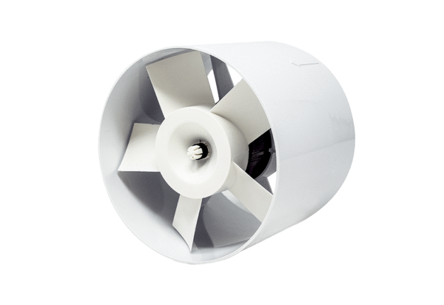Csőventilátor ERV 150 TCCsomagolási egység: 1 darabVálaszték: A
Termékszám: 0080.0987Gyártó: MAICO

